МИНОБРНАУКИ РОССИИ

Федеральное государственное бюджетное образовательное учреждение высшего образования

НИЖЕГОРОДСКИЙ ГОСУДАРСТВЕННЫЙ ТЕХНИЧЕСКИЙ

УНИВЕРСИТЕТ им. Р.Е.АЛЕКСЕЕВА

Институт радиоэлектроники и информационных технологий

Кафедра информатики и систем управления

ОТЧЕТ

по лабораторной работе №6

по дисциплине

Сети и телекоммуникации

РУКОВОДИТЕЛЬ:

________________ Гай В.Е.

(подпись) (фамилия, и.,о.)

СТУДЕНТ:

________________ Крамник И.В.

(подпись) (фамилия, и.,о.)

18-АС

(шифр группы)

Работа защищена «___» ____________

С оценкой ________________________

Нижний Новгород 2021

**Задание:**

**1. Перехватить udp (tcp, icmp) пакет**

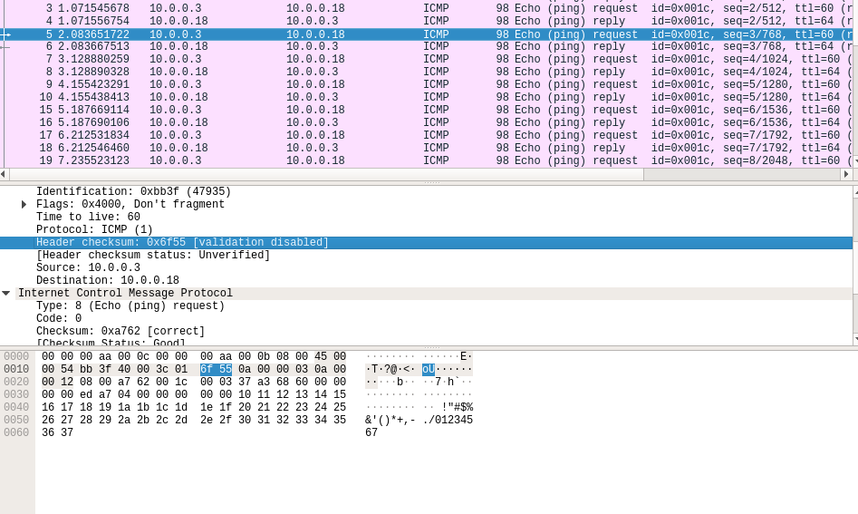

**2. Рассчитать контрольную сумму заголовка вручную**

1) Разбиваем заголовок с обнуленным полем контрольной суммы на слова по 16 бит и суммируем их между собой:

(4500) 16+(0054) 16+(bb3f) 16+(4000) 16+(3c01) 16+(0000) 16+(0a00) 16+(0003) 16+(0a00) 16+(0012) 16=(190a9) 16

2) Результат сложения в двоичном представлении превышает 16 разрядов, поэтому разбиваем его на два слова по 16 бит каждое и суммируем их:

(0001) 16+(90а9) 16 = (90аа) 16

3) Находим контрольную сумму, как двоичное поразрядное дополнение результата сложения:

CSip = (FFFF) 16 – (90aa) 16= (6f55)16

**3. Произвести проверку полученной контрольной суммы**

1) Суммируем все 16-битные слова заголовка между собой:

(4500) 16+(0054) 16+(bb3f) 16+(4000) 16 +(3c01) 16+(6f55) 16+(0a00) 16+(0003) 16+(0a00) 16+(0012) 16=(1FFFE)

2) Результат сложения превышает 16 бит, поэтому разбиваем его на два слова по 16 бит каждое и суммируем их:

(0001) 16+(FFFE) 16=(FFFF) 16

3) Находим двоичное поразрядное дополнение результата сложения:

(FFFF) 16 – (FFFF) 16 = (0000) 16

Вывод: контрольная сумма верна